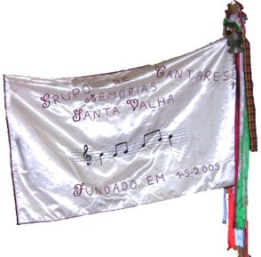
Grupo de Cantares
“Memórias de Santa Valha”

FESTA ANUAL DO GRUPO / convite

10 de Junho (Domingo) = Início: 14 Horas = No Salão da Casa do Povo

Programa:
1º. - Actuação do Grupo de Cantares “Memórias de St. Valha”.
2º.- Umas Palavras Alusivas ao Dia de Portugal, de Camões e das
Comunidades Portuguesas, por Felisberto da Mata.
3º. - Actuação do Grupo Coral “Universidade Sénior de Valpaços”.
4º.- Actuação do Grupo “Farrancho” da Associação Cronológica dos Sons – Valpaços.
5º. - Actuação do Grupo “ Amizade de Chaves”.
6º. - Actuação do Grupo de Concertinas “Unidos de Sonim”.
No final, será servido um lanche convívio nas instalações do futuro Centro de Dia, destinado aos elementos dos grupos convidados e todos os sócios do nosso Grupo.
Convidamos toda a população a estar presente nesta festa.
Santa Valha, 27 de Maio de 2012
A Direcção,
Patrocínios: Fundação Inatel/Vila Real; Câmara Municipal de Valpaços; Junta da Freguesia de Santa Valha; Café do Rui/Vinhos “Terras do Salvante”; Mini-Mercado Mário João/Vinhos Edima; Família Teixeira e Sócios do Grupo de Cantares.
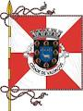 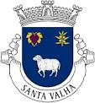 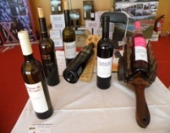 Vinhos “Edima

